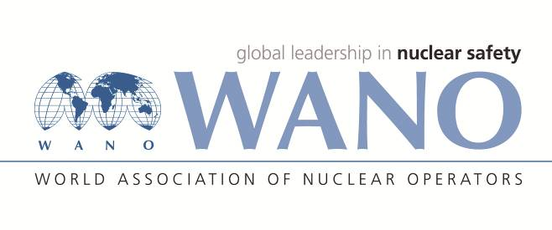 | Московский центр  Всемирная Ассоциация Организаций, эксплуатирующих Атомные Электростанции  ВАО АЭС – МЦ  Россия, 109507, Москва, Ферганская ул., 25  Тел. +7 495 376 15 87  Факс: +7 495 376 08 97  info@wanomc.ru
З А П Р О С
на получение технической и организационной информации
по линии ВАО АЭС
- АЭС/Организация:
Запорожская АЭС / НАЭК Энергоатом.
- Тема информационного запроса:
Устранение неплотностей на оборудовании
- Цель информационного запроса:
Для изучения международного опыта на других АЭС ближнего и дальнего зарубежья.
- Описание проблемы:
На Запорожской АЭС осуществляется устранение неплотностей, течей на работающих системах, оборудовании.
В настоящее время ЗАЭС испытывает пасту «Furmanite», для уплотнений при устранении неплотностей.
- Конкретные вопросы:
Необходима информация о материалах и способах устранения неплотностей, а также опыте применения материалов на других АЭС.
- Предложения по организациям, в которые адресован настоящий запрос:
Московский Атланский, Парижский и Токийский центр ВАО АЭС
- Подразделение – инициатор запроса:
Начальник энергоремонтного подразделения
- Контактные реквизиты инициатора запроса:
Бабенко Николай Александрович
- Дата запроса: 26.02.2018
Представитель ВАО АЭС
На Запорожской АЭС Ответственное лицо В.К. Бронников

Исполнитель
Рябуха А.А.
тел. 06139 5-62-65 on31374@mgw.npp.zp.ua

